全国档案事业统计调查信息管理系统
用户手册
(汇总单位)

二〇一九年四月

目 录
第 一 章 系统安装及任务管理 3
1.1 安装软件 3
1.2 参数装入 8
1.3 参数更新 13
第 二 章 编写本单位档案事业统计年报 18
第 三 章 装入下级单位数据 18
3.1单户数据装入 19
3.2批量数据装入 20
3.3单位数据更新 22
第 四 章 数据汇总 23
4.1 生成汇总单位 23
4.2 批量运算 25
4.3 批量审核 27
4.4 刷新汇总单位数据 29
4.5 树形结构维护 31
第五章 分析表 33
5.1 分析模板装入 33
5.2 数据分析 36
第 六 章 查询模板 37
6.1 简单查询 37
6.2 自定义挑选条件 40
6.3 新建查询 44
第 七 章 数据传出 44
第 八 章 高级应用 48
8.1 数据库管理 48
8.2 数据库合并分离 53
8.3 显示汇总明细 56

第 一 章 系统安装及任务管理
电脑系统配置要求windows7及以上版本！
本章主要讲解软件的安装和参数的装入，各单位下载的文件必须包括软件“全国档案事业统计调查信息管理系统.exe”（后缀是exe的文件）和参数“2018年全国档案事业统计年报参数.jio”（后缀是jio的文件）两个主要文件！

安装软件
系统安装，具体操作如下：
1.各单位下载打包好的软件和参数并解压后，打开全国档案事业统计调查信息管理系统文件夹中的“setup.exe”文件打开安装界面，如图

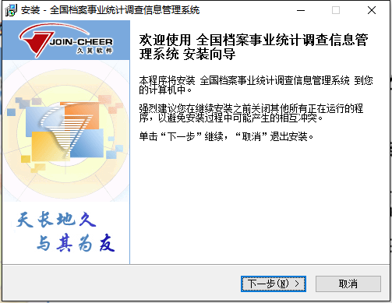
注意：如果没有出现如图界面，而是弹出“设置初始化错误”的提示框，请查看是否启动了防火墙，如果启动了防火墙，应暂时停止，再进行软件的安装。
2.点击下一步进入“选择目标设置”窗口，默认安装路径为“C:\Program Files (x86)\JoinCheer\全国档案事业统计调查信息管理系统”，用户也可通过单击“浏览”按钮，在弹出的窗口中改变安装路径，建议直接将上述地址中的“C:\”修改为“D:\”，或选择默认路径，设置好路径后，单击“下一步”按钮；如图
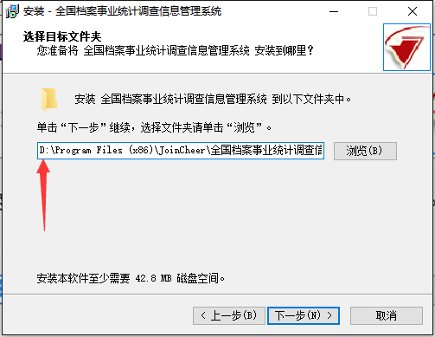

3.点击下一步进入如图界面，默认下一步即可
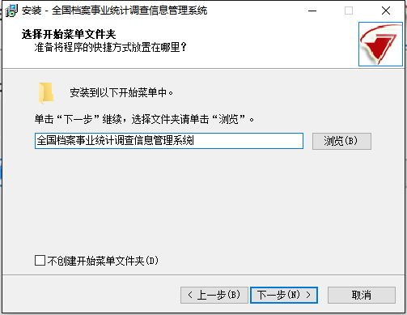

4.默认下一步后出现如图界面，接着默认下一步即可

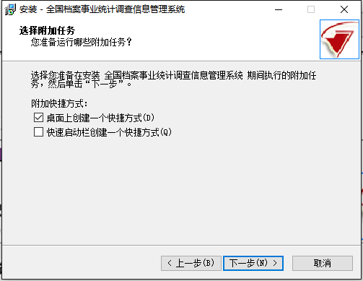
5.接着默认下一步就会出现如图界面，点击安装按钮即可
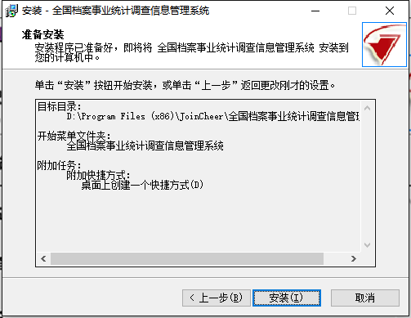
注：使用setup.exe安装软件在第5步点击安装后，会弹出任务参数安装的界面，可以选择下一步进行参数的安装（见本节第六步），也可以点击取消直接跳转到软件安装完成界面，之后再在软件中进行参数安装（详见章节1.2）。
6.等待安装稍等之后会有提示安装参数的界面，如图点击下一步进行参数安装的安装，片刻后，提示任务安装完成。如图
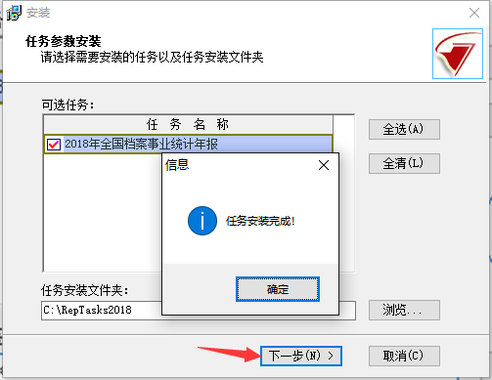
点击确定后弹出，软件安装完成的界面如图，点击完成，在桌面找到该软件的快捷方式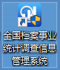

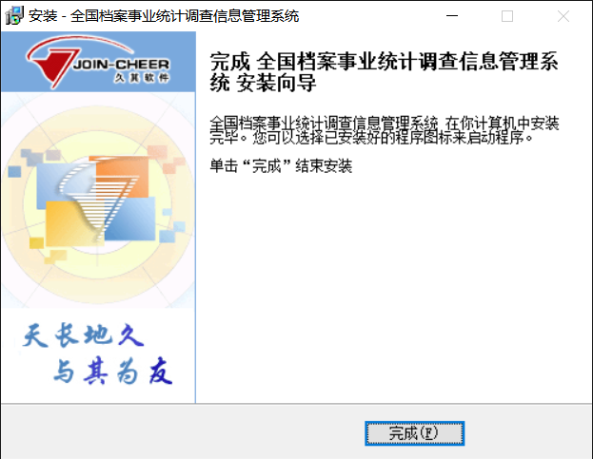

参数装入
若在1.1软件安装第6步的任务参数安装界面，选择取消，则需要进入软件进行参数安装。
点击桌面图标（左图），进入系统，首先弹出任务界面，点击关闭按钮不用管即可
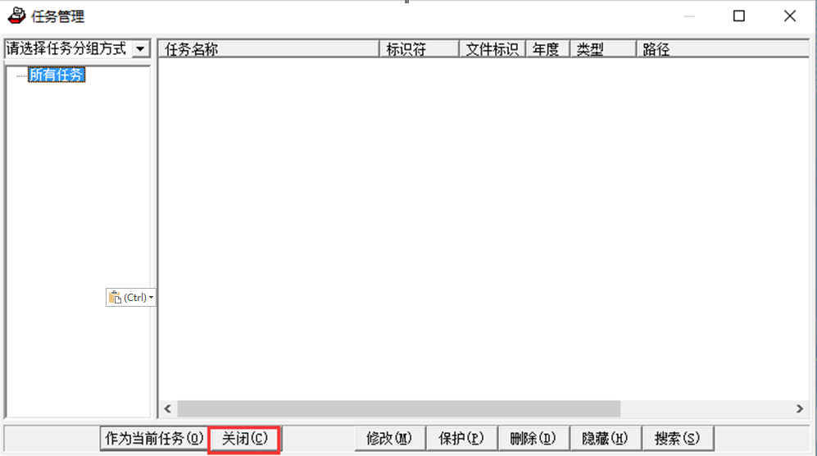
点击关闭按钮，单击左上角“装入”按钮，如图
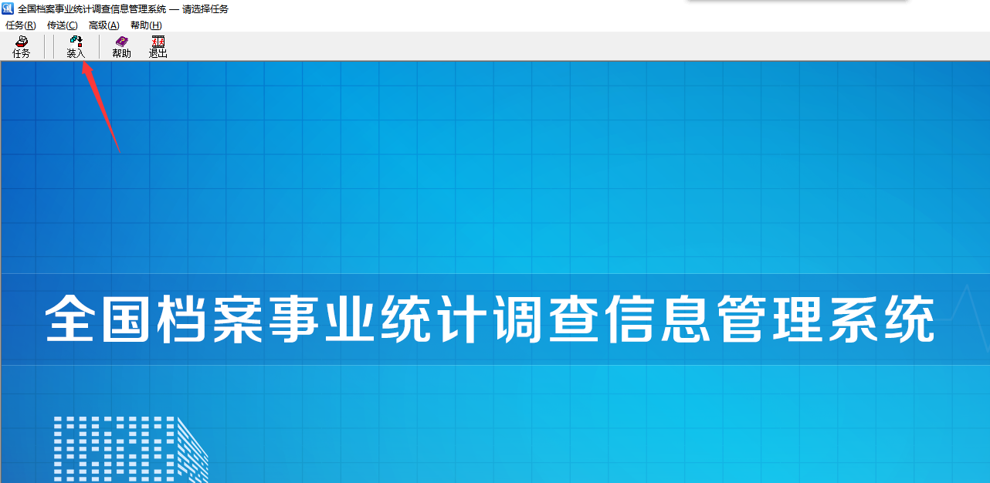

进入“数据装入向导”窗口，单击数据位置右边的“”按钮；如图
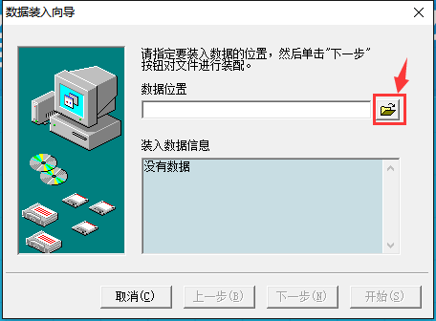
选择下载的参数所在的文件夹，选择参数
（后缀是.jio），如图
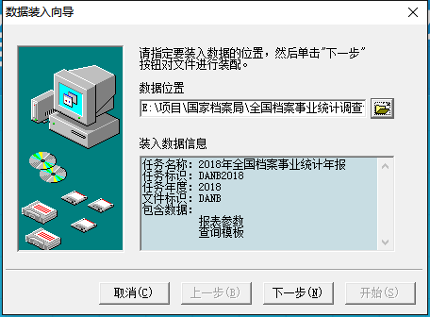

点击下一步，如图所示：
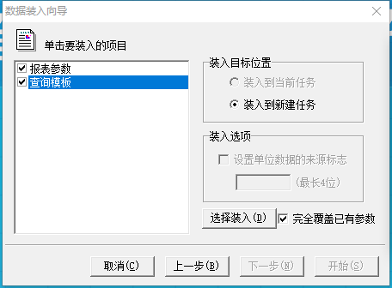

先在左侧勾选要装入的项目：报表参数，查询模板；再在右侧选择装入目标位置，选择，出现装入新建任务的界面，点击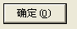即可，然后按钮就可以点击。注意任务路径一定不要放到系统盘！

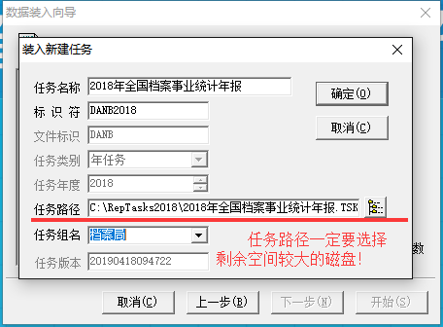

注意：如果该任务已经安装过，那么在安装任务的过程中，会出现删除原目录的的警告弹窗，因为任务标识在同一安装路径下不能重复。

点击“”，会出现数据装入向导如图；接着点击
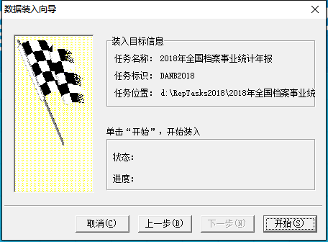

点击开始按钮之后出现“数据装入完成”的信息，点击确定即可完成参数的装入。
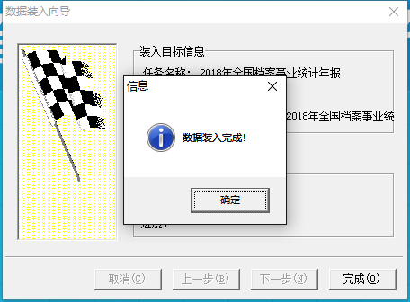
8、点击确定按钮之后出现如图，点击即可，参数装入完成。
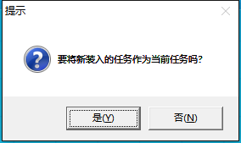

参数更新
如果上级单位下发了新参数，需要更新现有参数，其操作方法同1.2参数装入，但是需要注意的是：装入项目中选择“报表参数”装入，并选择装入到当前任务，如下图；新装入参数将覆盖原有参数。然后运行下“数据库维护”即可，具体操作如下面图片。装入新参数之前要将已填写的数据做好备份，即数据传出（见第三章数据传出操作）。
1、数据库维护
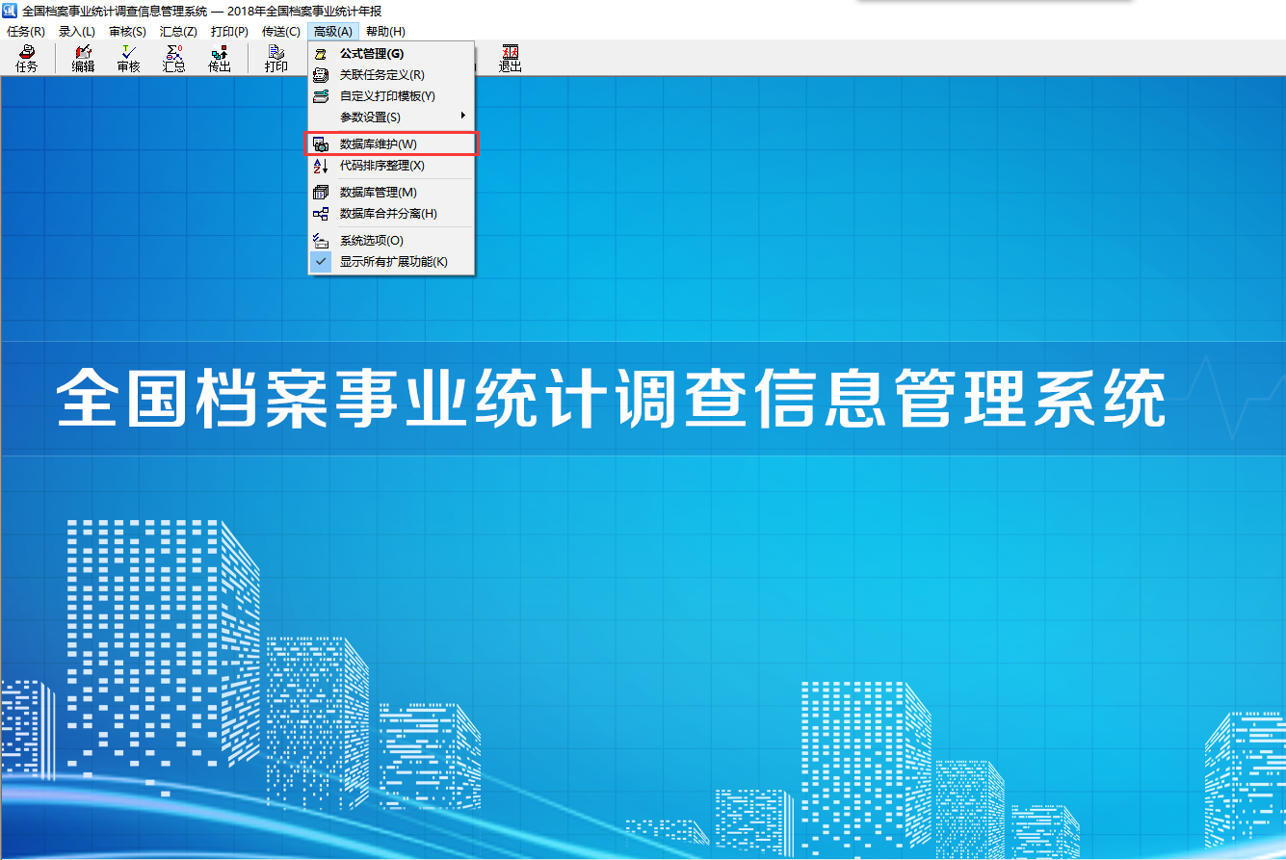
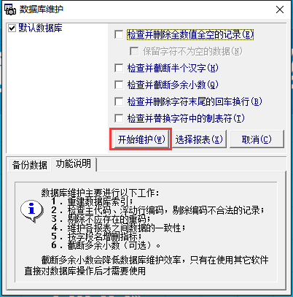

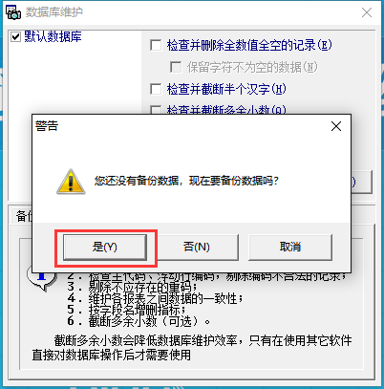
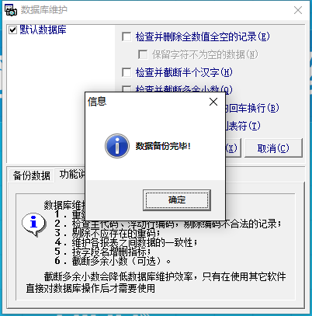

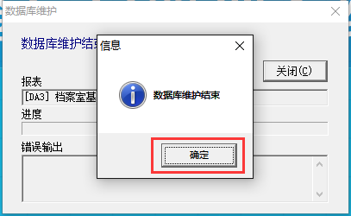
2、数据库维护完成后，即可重复1.2参数装入操作。
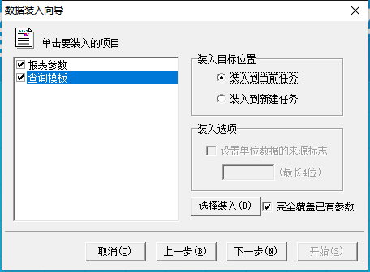
注：参数更新需要将任务装入到当前任务

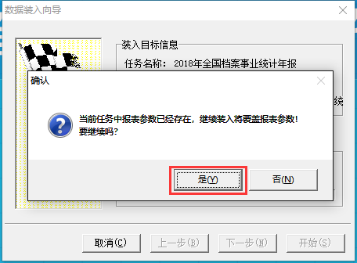
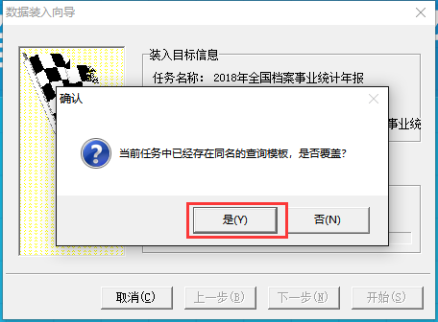
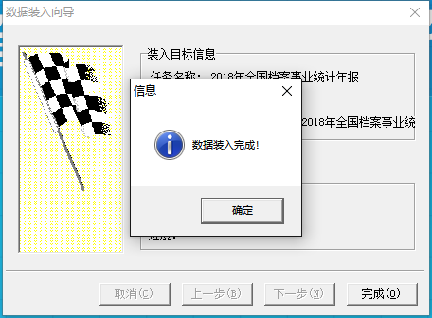

第 二 章 编写本单位档案事业统计年报
本级单位数据录入填报与基层单位数据填报方式相同，详细操作请参照《全国档案事业统计调查信息管理系统操作手册_基层单位.doc》。

第 三 章 装入下级单位数据

3.1单户数据装入
选择【传送\数据装入】菜单或单击按钮，弹出“数据装入向导”，如图：
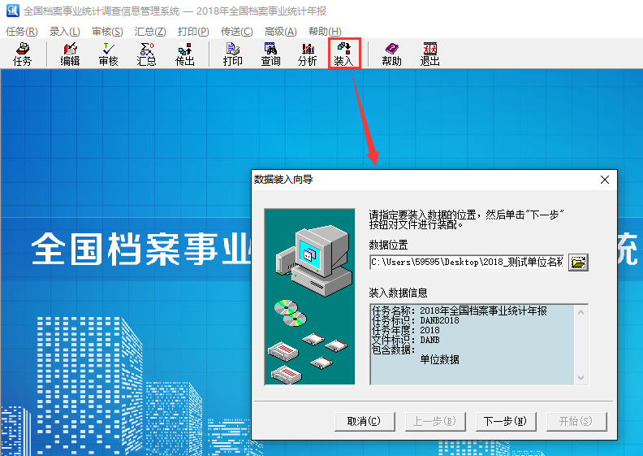
单击按钮，在弹出的“打开”窗口中选择装入数据的路径，单击“打开”按钮，回到上图中；
在图中的“数据装入信息”的编辑框中，可以看到装入的内容；
单击“下一步”按钮，如图，在图中左边列出了所有被选项目，选择“单位数据”项（这个选项一定要是“单位数据”，如果是“报表参数”，请这个单位按照“数据传出”的操作重新传出数据）；
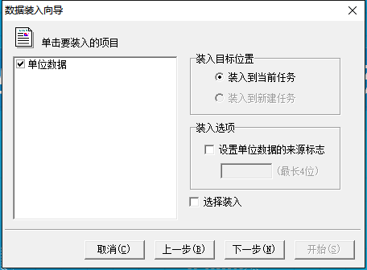
单击“下一步”，点击“开始”
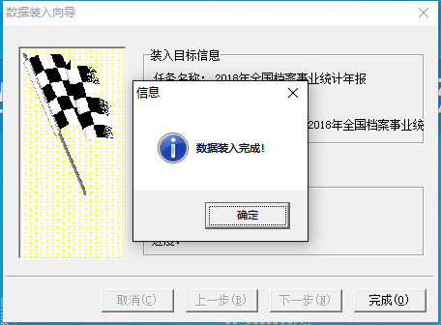

3.2批量数据装入
汇总单位在编写完本单位数据后，批量装入下级单位数据。具体操作如下，传送按钮下点击批量数据装入，如图
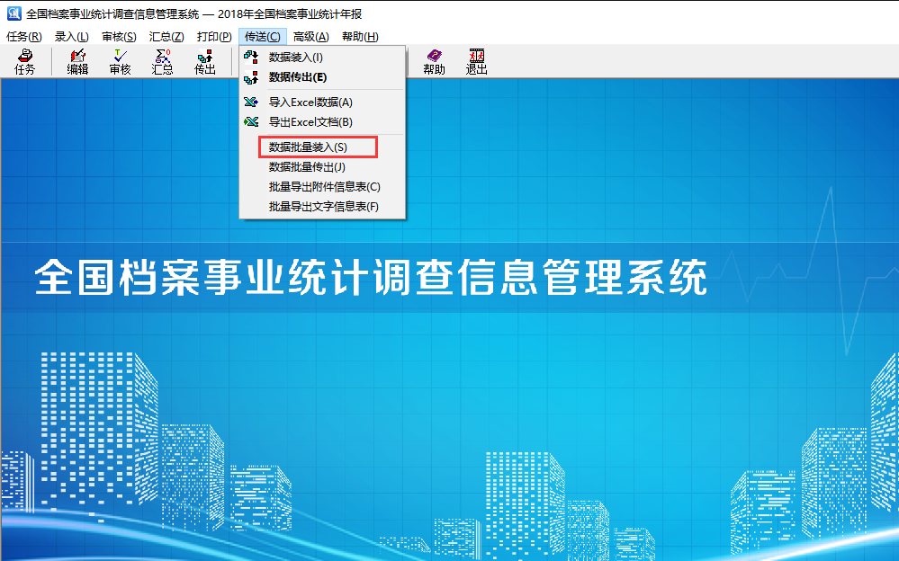
点击批量数据装入之后，选择各个单位数据所在目录的文件夹，系统会自动找到各单位的数据，然后点击装入即可，如图
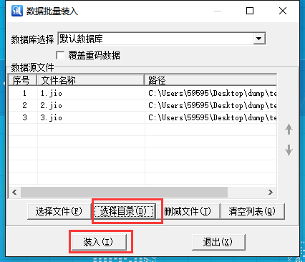

3.3单位数据更新
单位数据更新适用于：由于下级单位部分数据更改，需要重新装入下级单位数据，一般装入下级单位数据时，直接选择单位数据即可，如图：
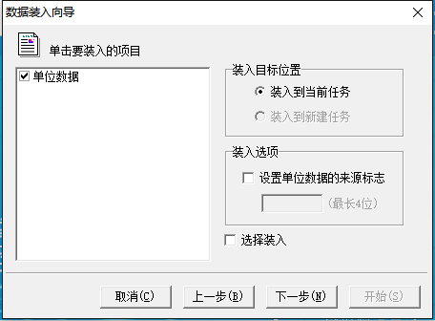
如果装入时出现如下图的情况，是由于下级单位在传出时，将参数和数据一起传出，这时只选择单位数据即可；
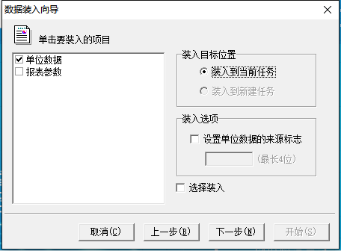

在点击下一步开始时，则将弹出一个“重码单位列表”窗口，罗列了所有的重码单位（单位主代码相同），通过单击窗口下方的按钮，可选择重码单位数据的装入的方式，设置完成后，单击“继续”即可完成数据的装入。如图：
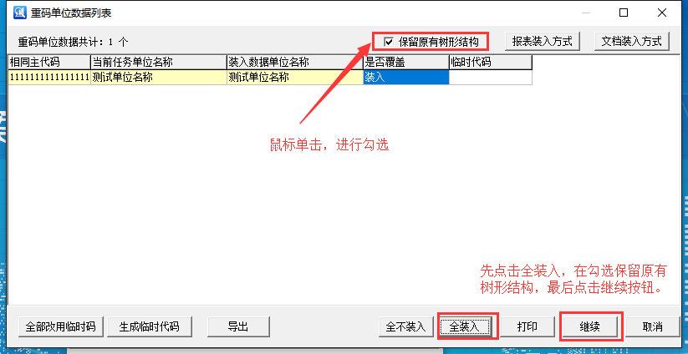
图 重码单位装入

第 四 章 数据汇总

4.1 生成汇总单位
在默认数据库下，将下级单位数据（如果有直属单位数据，也包括直属单位数据）全部装入后，通过完全汇总建立汇总单位，具体操作：
选择【汇总\完全汇总】，弹出窗口如图所示：
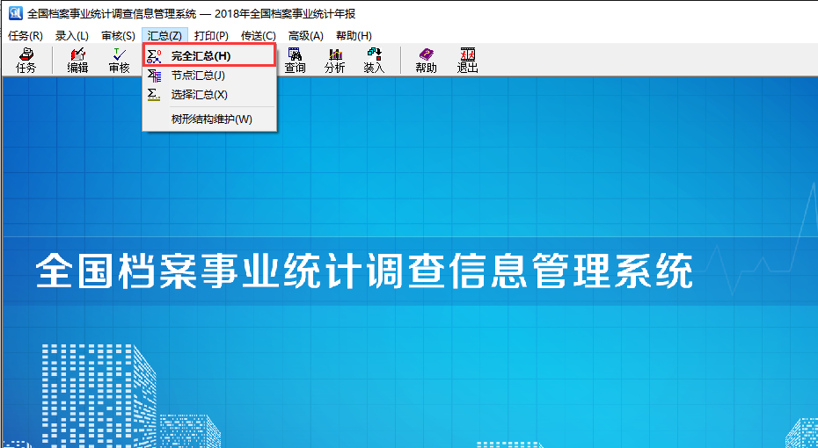
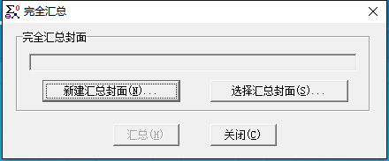
完全汇总
点击新建汇总封面，填写汇总单位封面信息，其中，统一社会信用代码填写18位的那个代码，假如没有统一社会信用代码，可以参照《全国档案事业统计调查信息管理系统操作手册_基层单位.doc》中“2.1新建封面代码”的IDC功能部分。汇总单位能够录入的字段有：单位名称、统一社会信用代码、单位负责人、统计负责人、填表人、电话号码、单位地址、单位类别、邮政编码、报送日期；根据实际情况填写完毕单击“确定”按钮即可。
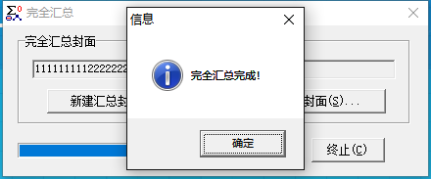
录入界面中，汇总单位显示如下：
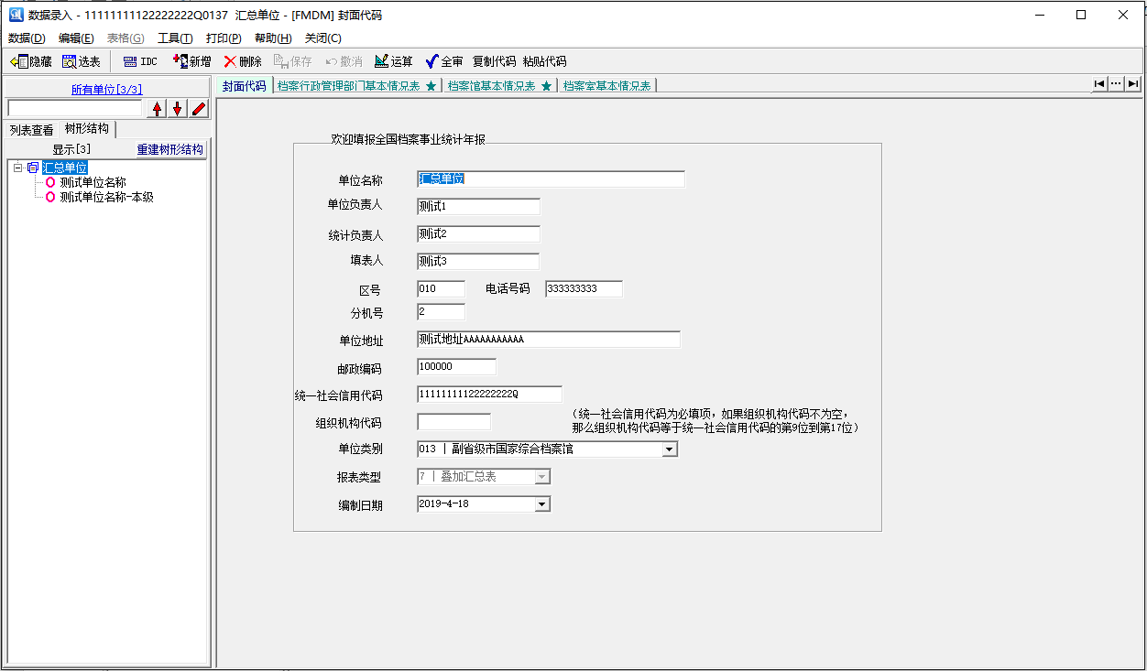
如上图所示，汇总单位可以看到全部统计表，在报表页签栏中，部分报表名称后有实心五角星图标 ，该图标表示此表中存在数据。

批量运算
批量运算适用于对所有单位所有报表所有公式的运算，具体操作是在软件主界面点击录入下面的批量运算即可。默认对全部单位进行运算，也可以点击选择单位，对部分单位进行运算，如图
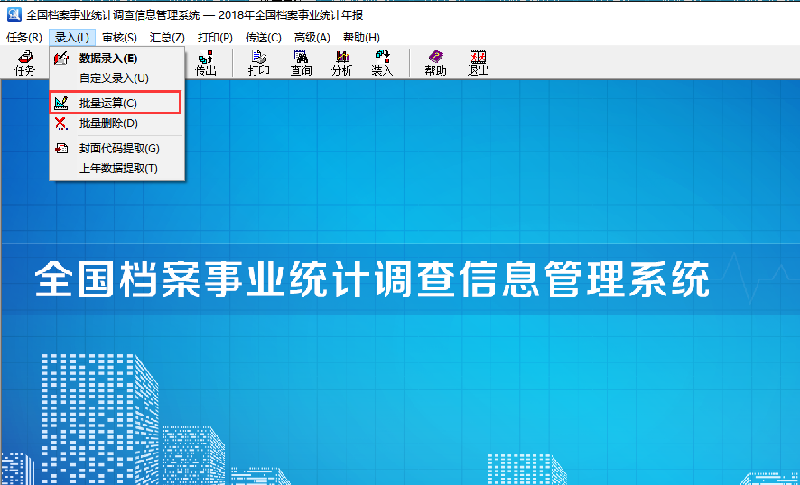
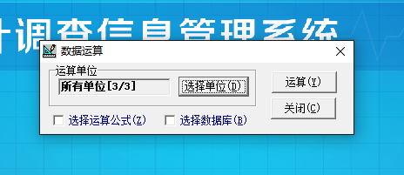
提示如图即可
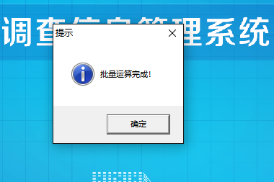

批量审核
批量审核适用于对所有单位所有报表所有公式的审核，在数据汇总并且运算完毕，需要批量审核，保证数据信息无误，在软件主界面点击审核按钮下公式审核，点击公式审核即可，如图
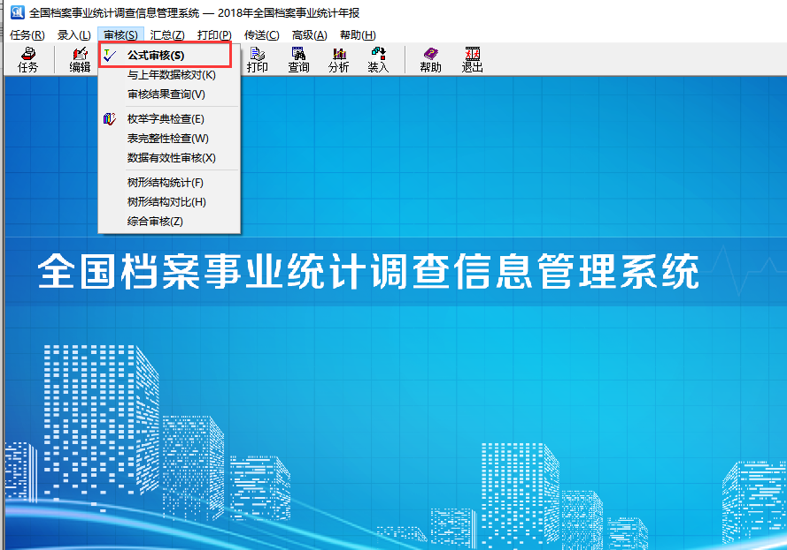
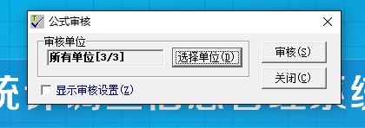
点击审核，若审核通过则弹出提示：审核全部通过，没有错误记录。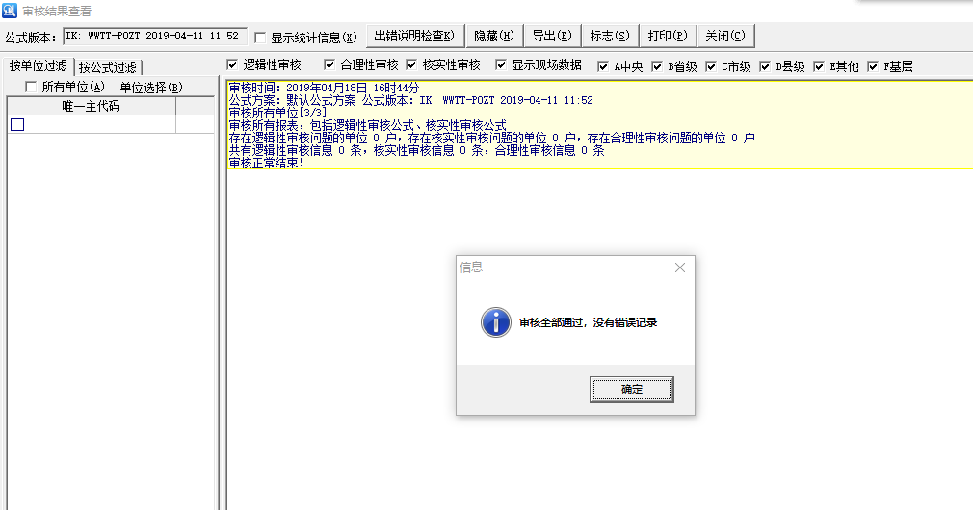
若有单位数据不符合审核逻辑，则会在左侧显示存在审核错误的单位，右侧显示错误信息，如图
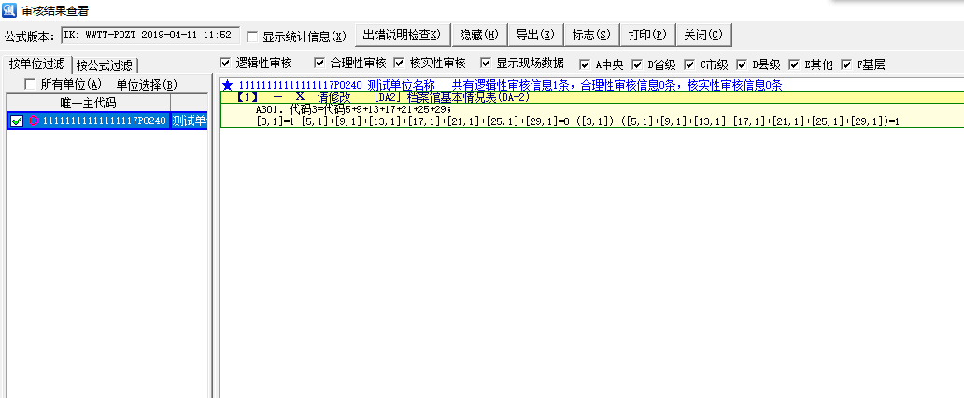
点击导出按钮可以将审核结果导出，导出形式为EXCEL和TXT两种格式。
注：核实性审核为非强制修改审核。

刷新汇总单位数据
在批量审核发现基层单位数据存在逻辑错误，则需通知该单位对错误数据进行修改，并重新上报，按照3.3单位数据更新进行更新基层单位数据。
更新基层单位数据后进入编辑界面，右键单击汇总单位节点（单位名称前方有三张纸的图标为汇总单位），选择节点汇总所有下级 （即：将所有下级单位的数据重新汇总到汇总节点），如图
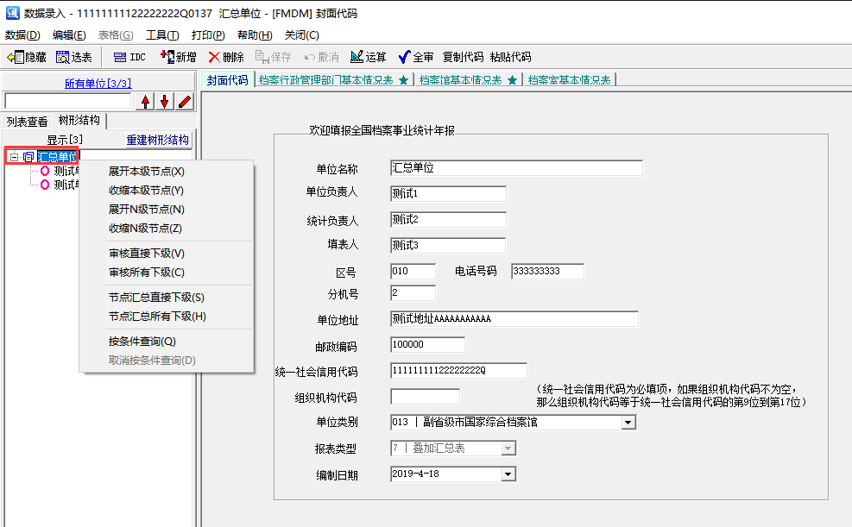
弹出节点汇总窗口，点击汇总按钮，如图

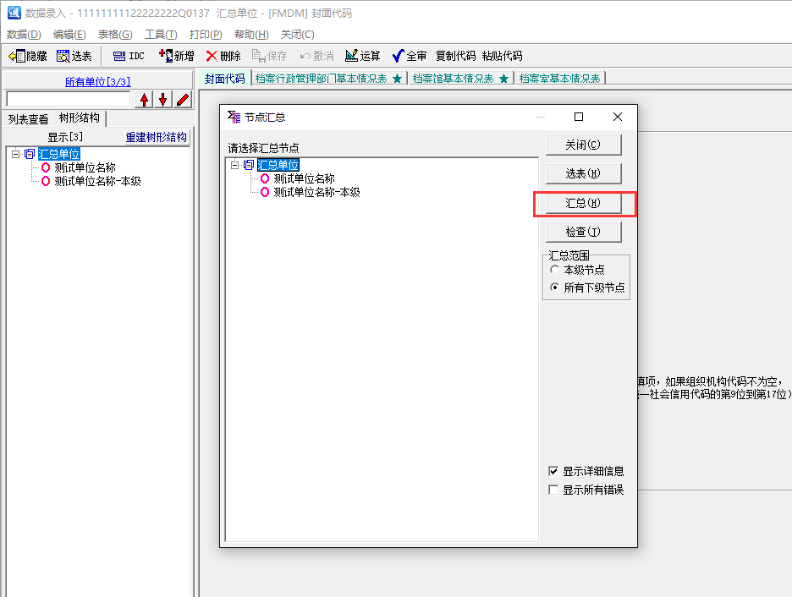
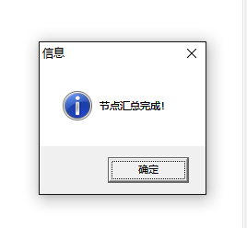
汇总完成后，重新执行批量运算与批量审核。

树形结构维护
树形结构维护适用于：当单位树形结构有所调整，或者当某个下级单数据遗漏上报时，在汇总单位装入数据时，需要操作树形结构维护。如下图中，单位3应该和单位1和单位2同在汇总单位之下， 具体操作如下：
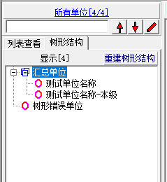
在软件主界面，点击【汇总】-【树形结构维护】
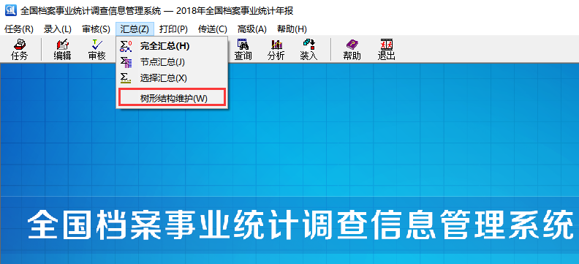
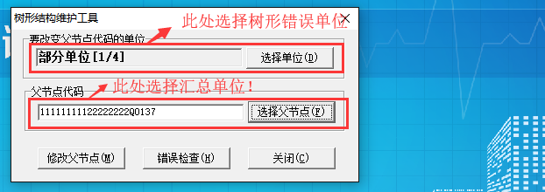
选择好相应范围的单位后，点击【修改父节点】按钮，
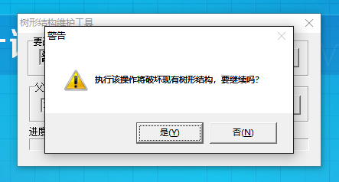
点击【是】，此时树形结构维护完毕，进入数据录入界面，可以查看到树形结构的变化；
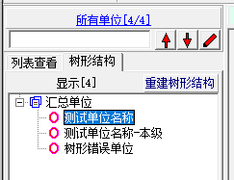
树形结构维护完毕，再进行分析操作。

第五章 分析表

5.1 分析模板装入
在主界面点击分析按钮，进入分析界面。（若在主界面没有，分析选项，则在高级选项，勾选显示所有扩展功能。）
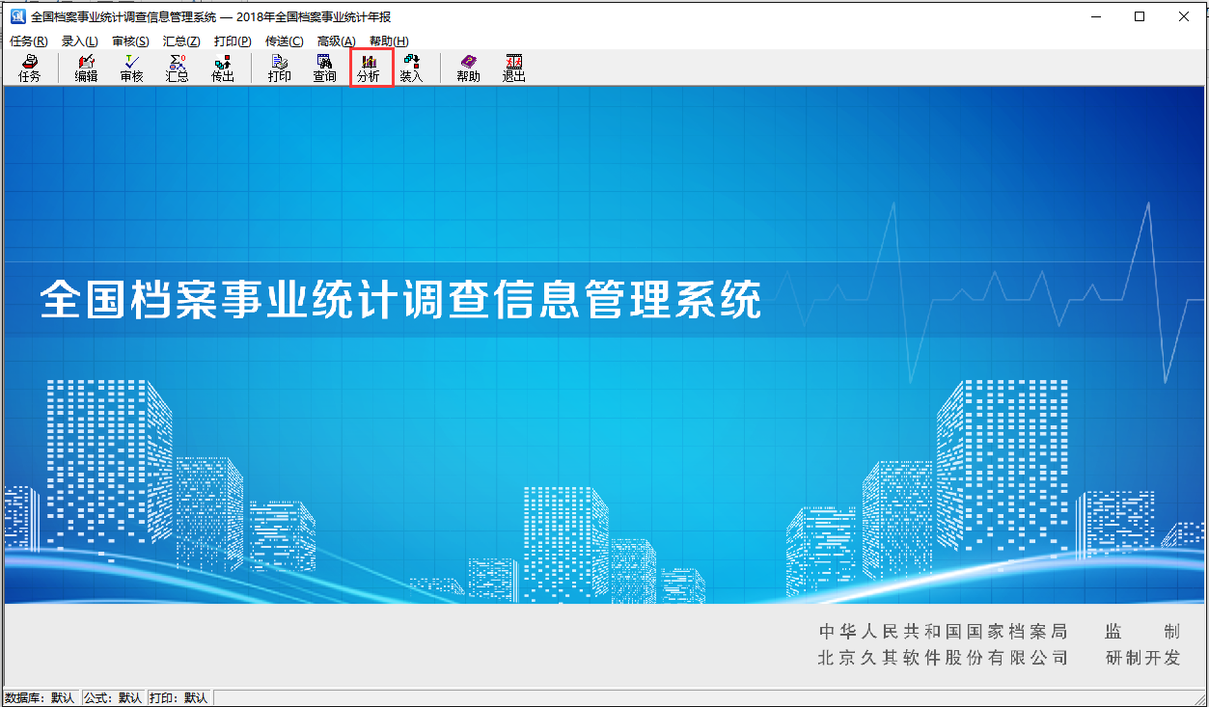
在分析界面点击装入按钮，在弹出的窗口中点及文件夹图标选择下载的参数，点击下一步，如图
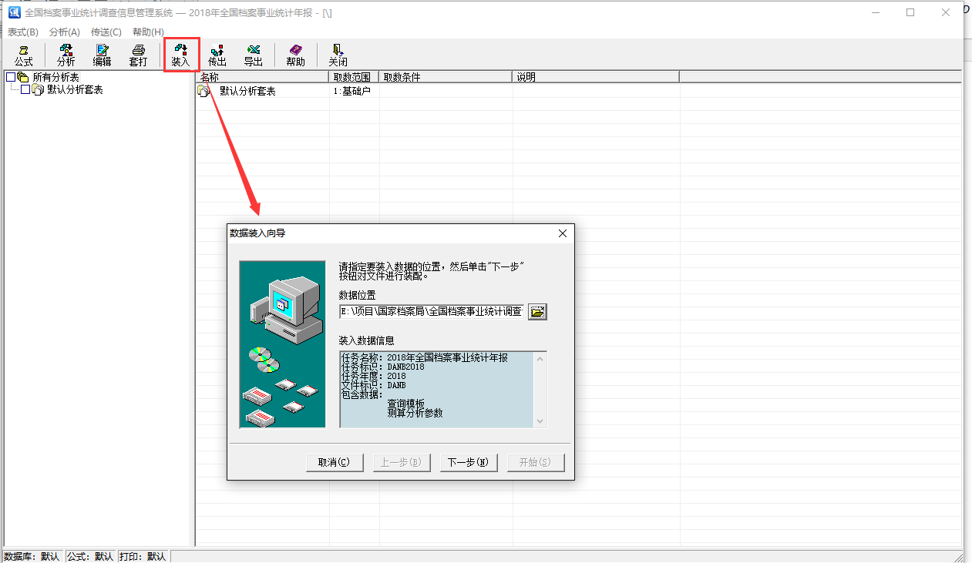
勾选测算分析数据，选择装入当前任务，点击下一步，开始，如图

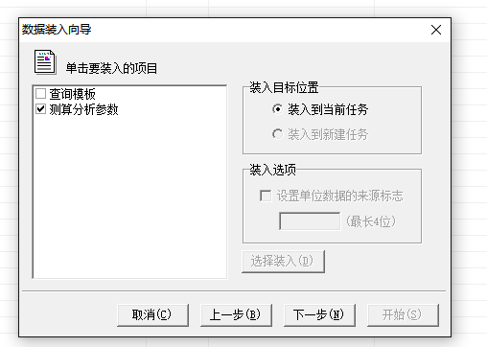
提示数据装入完成。
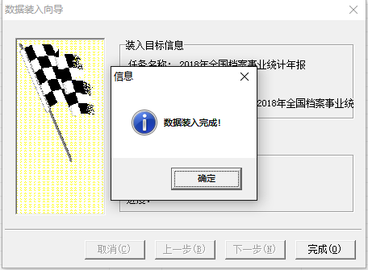
装入成功后分析界面如下：
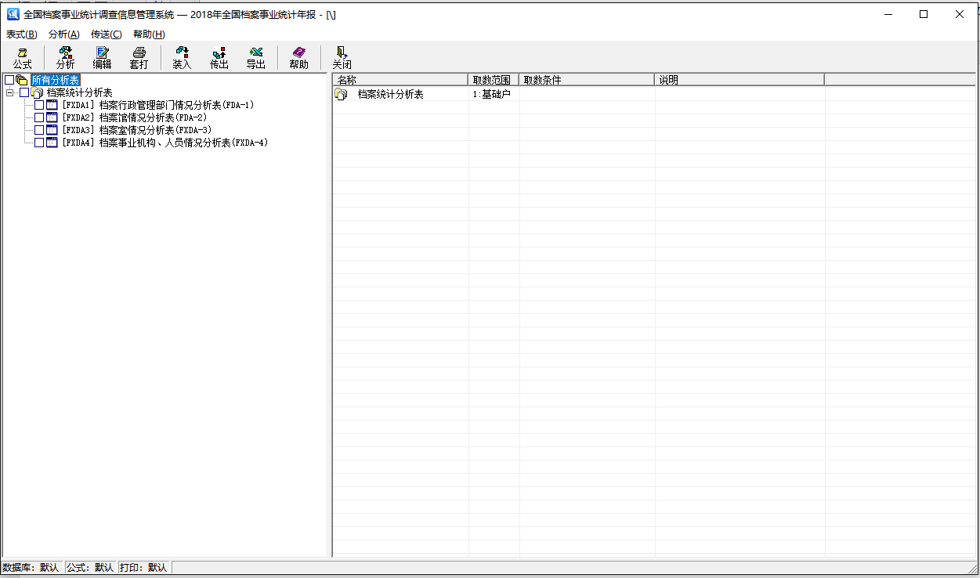

5.2 数据分析
勾选某张分析表，点击分析，弹出产生分析结果窗口，进行结果名称、单位选择等设置，点击确定，如图
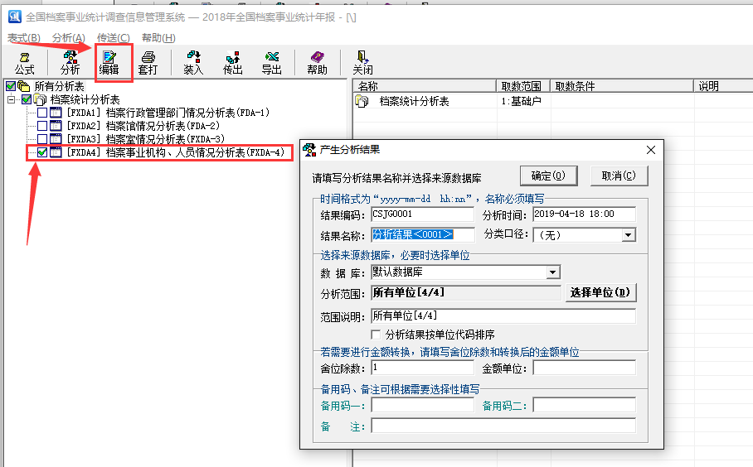
提示数据分析完成，点击确定。在分析界面点击编辑，进入分析结果编辑界面，在左侧选择分析结果，右侧切换报表查看分析数据。如图
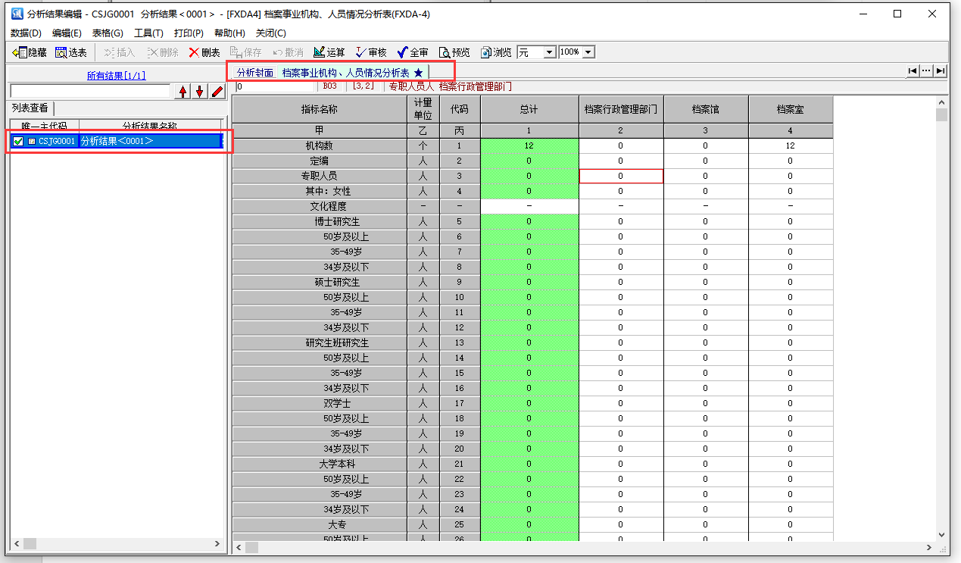

第 六 章 查询模板
为方便汇总单位针对性的对不同单位的不同数据进行查询工作，总局提供了部分查询模板用于数据查询。

6.1 简单查询
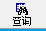
点击软件主界面按钮，弹出横向过录表查询，选择查询模板，点击确定，如图
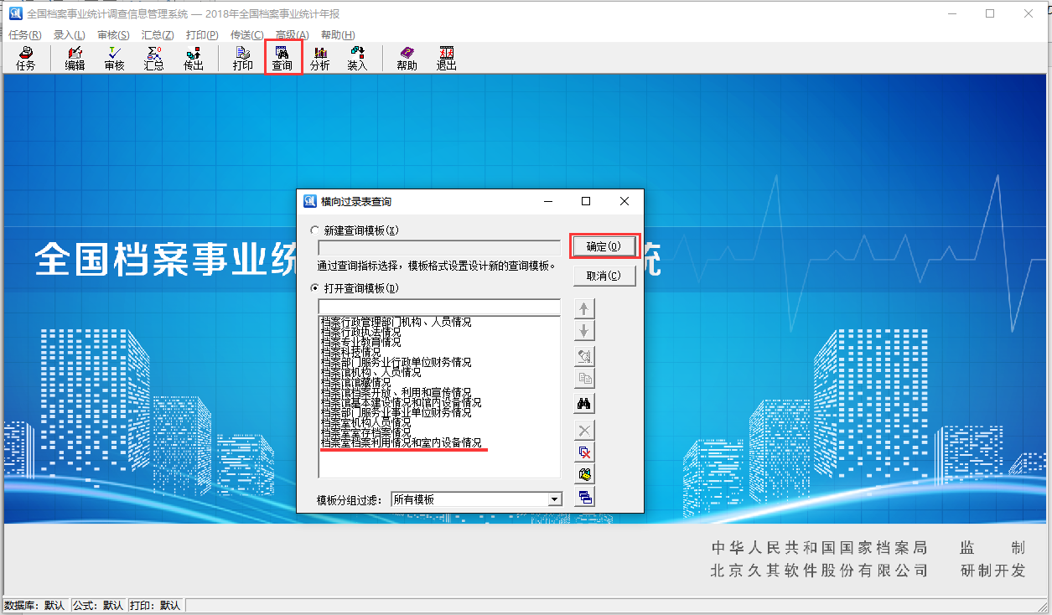
在下方下拉三角处选择已经提供的挑选条件，点击执行查询按钮，如图
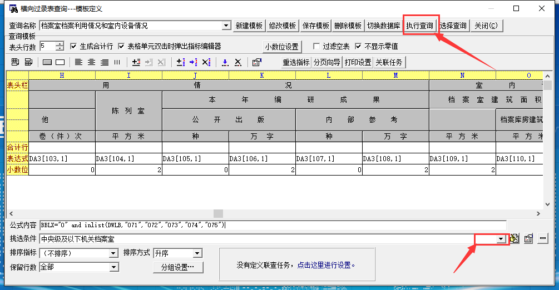
弹出查询结果，如图
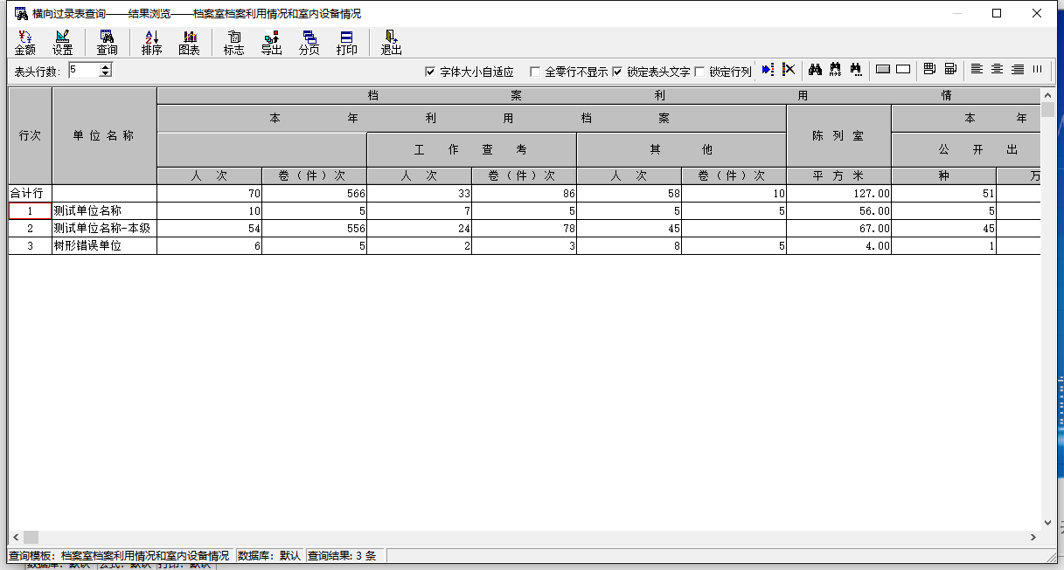
结果排序：点击查询结果界面的排序，找到要排序的指标，双击方式，选择升序或降序。
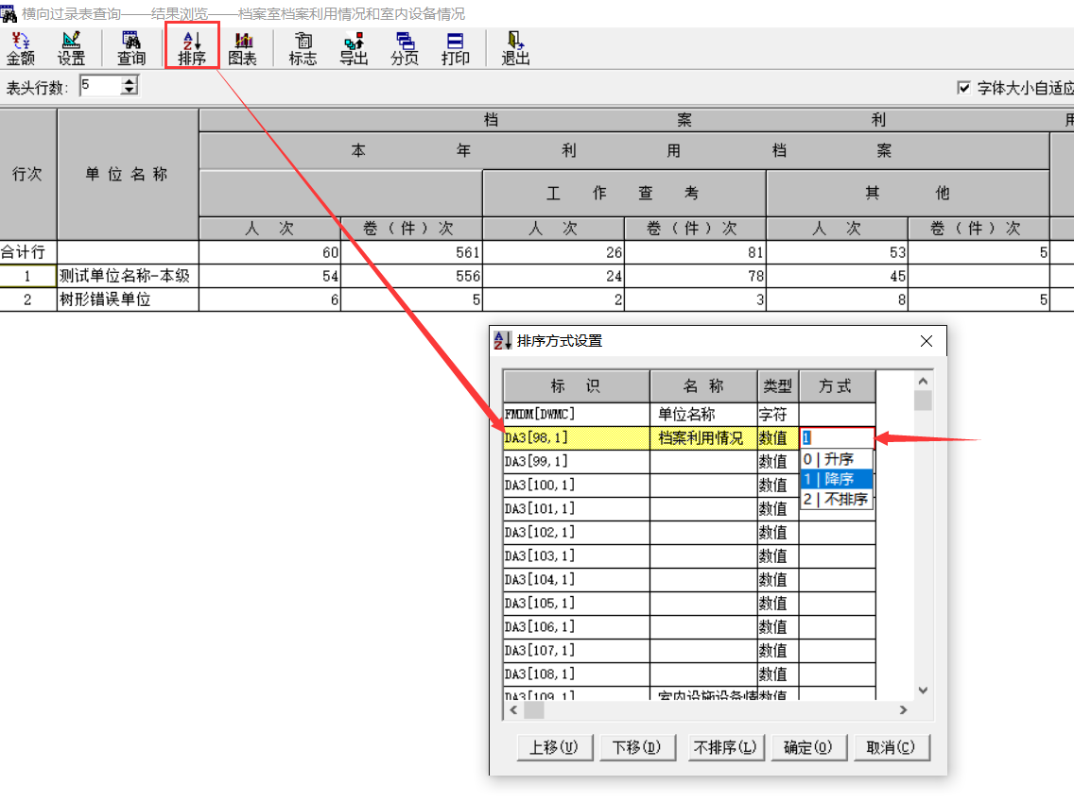
数据图表：在查询结果界面，选中要生成图表的区域，点击图表按钮，自动生成数据图表。
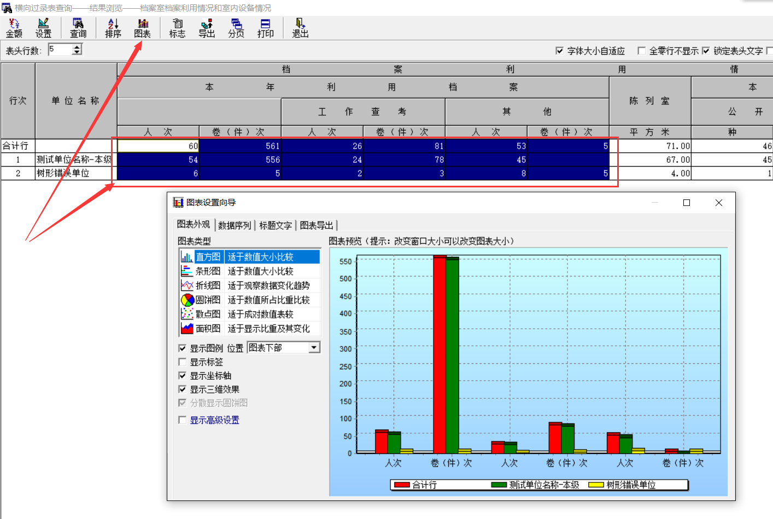
可以在弹出的图表设置向导进行图表外观、数据序列、标题文字、图标导出等细节操作。

6.2 自定义挑选条件
上一节提到的选择“挑选条件”用于过滤出想要查询的单位，但单位组合类型复杂多变，目前提供的挑选条件并不能满足所有用户的需求，下面向大家介绍如何编写查询条件。
查询条件如下图：
简单介绍上述公式内容：BBLX=”0” AND INLIST(DWLB,”071”,”072”,”073”,”074”,”075”)
BBLX代表报表类型，报表类型分为单户表 ”0”，叠加汇总表（完全汇总表） ”7”，选择汇总表 ”H”；
DWLB代表单位类别，后边跟随的”071”等是个各个单位类别的代码，用双引号引用，多个单位代码用逗号分隔；
INLIST函数简单理解为包涵，它与DWLB用以上形式组合则表示，单位类别为071、 072、 073、 074、 075的单位。
整个公式代表的含义是：报表类型为单户表，并且，单位类别为071、 072、 073、 074、 075的单位。

首先说规则，所有公式内容不允许出现中文输入法下的符号（括号、引号、逗号等），各个单词之间需要用空格分隔，例如AND前后需要用空格分隔
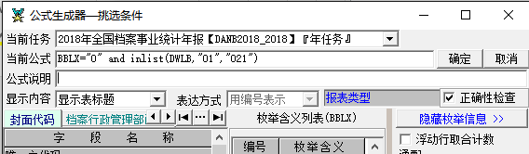
所以如果我们想要查看单位类别为011和021这两种类别的单位，公式写法应如下：
BBLX=”0” AND INLIST(DWLB,”011”,”021”)
若想单独只查看单位类别为023的单位则：BBLX=”0” AND INLIST(DWLB,”023”)
在查询模板中，把新编辑的公式输入到系统中：
点击增加条件按钮：
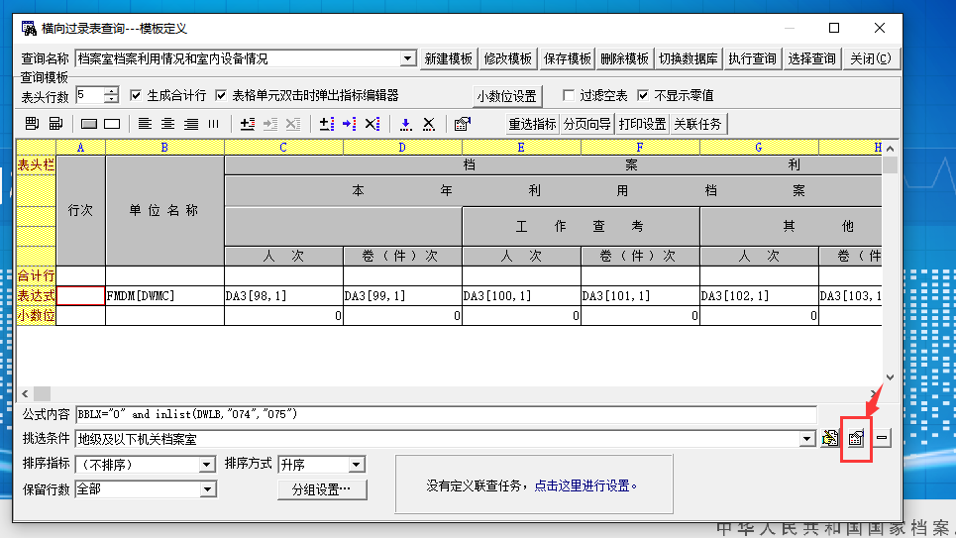
弹出公式编辑器，点击枚举列表信息，如图
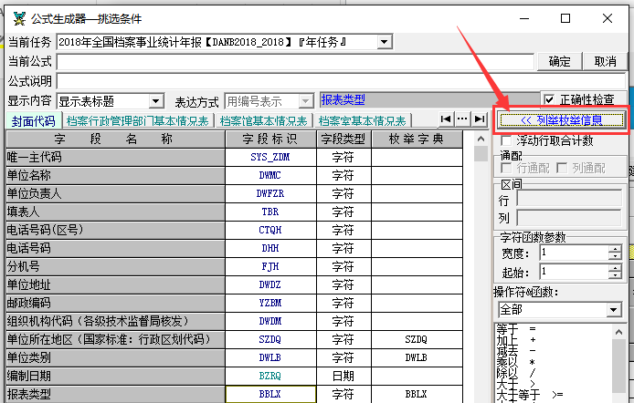
此时在点击封面代码表中的报表类型的字段标识BBLX，枚举含义则显示出枚举项，如图

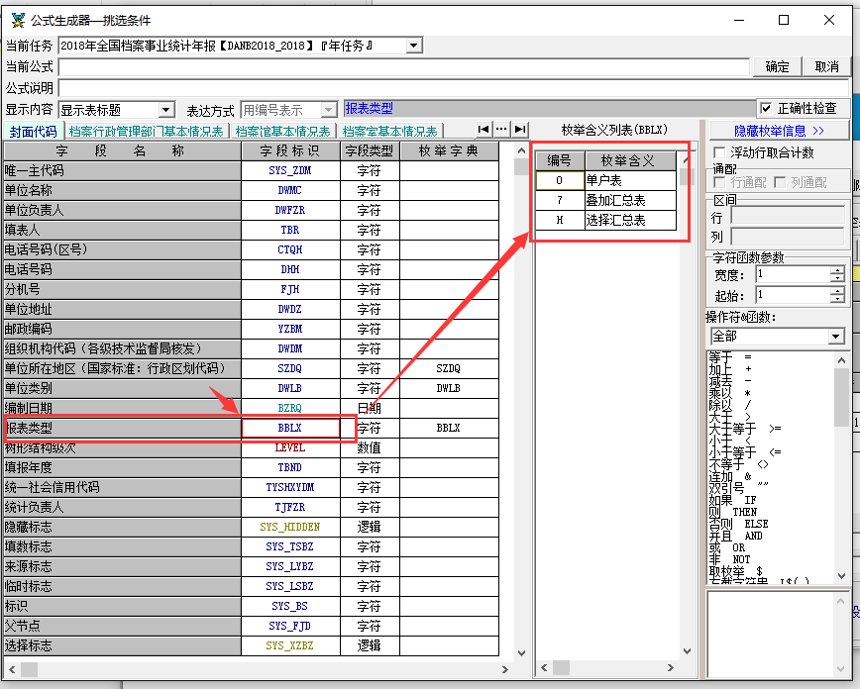
现在，单击当前公式的空白处，定位光标，双击BBLX，输入等号“=”，双击枚举含义列表中的编号0，即可得到如下界面：
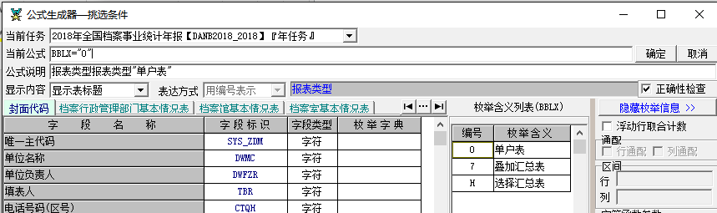
此步骤是通过双击进行录入信息，也可以通过手动输入编写公式。最后在公式说明出，简要说明此公式打到的效果，点击确定即可。点击确定后需要保存模板编写的公式才能保存在此模板中。

6.3 新建查询
主界面点击查询按钮，弹出查询界面，新建查询模板输入模板名字点击确定，进入查询指标配置界面。
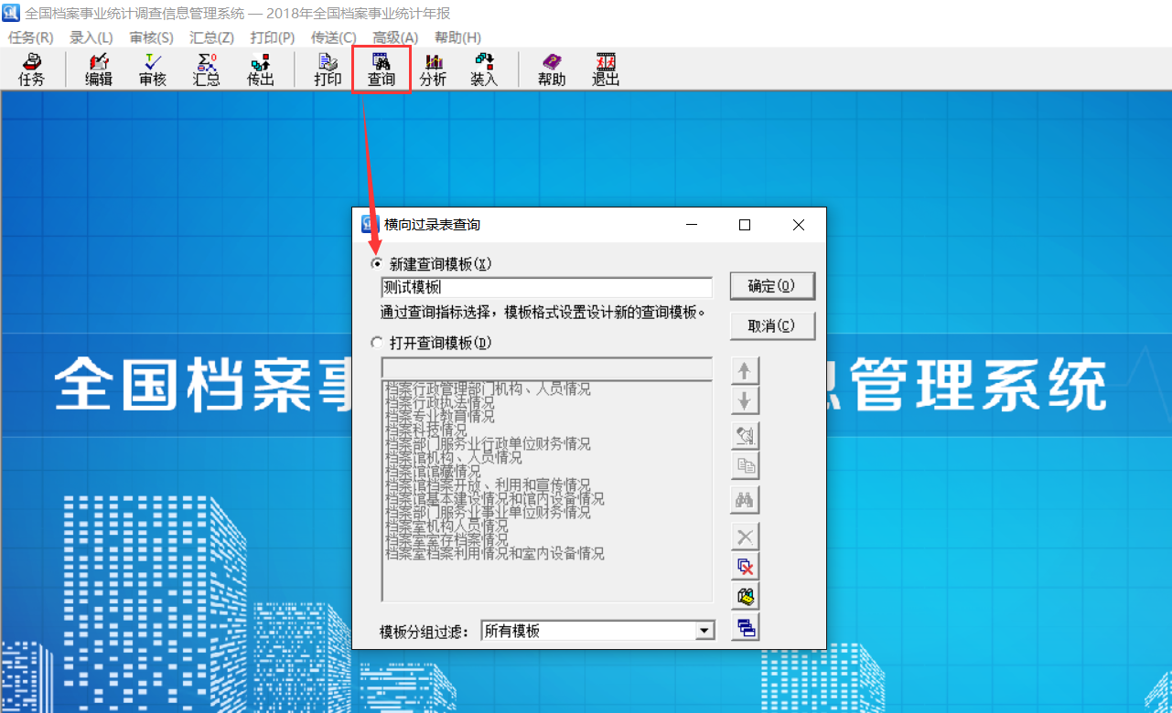

第 七 章 数据传出
各单位数据审核无误之后，接下来就是要将数据传出上报，数据传出功能可以将软件中录入的数据、报表参数或查询模板按照用户要求压缩打包成一个文件，存储在软盘或用户指定的硬盘某一路径下。具体操作如下：在主界面选择【传送\数据传出】菜单或单击按钮，弹出窗口如图所示；
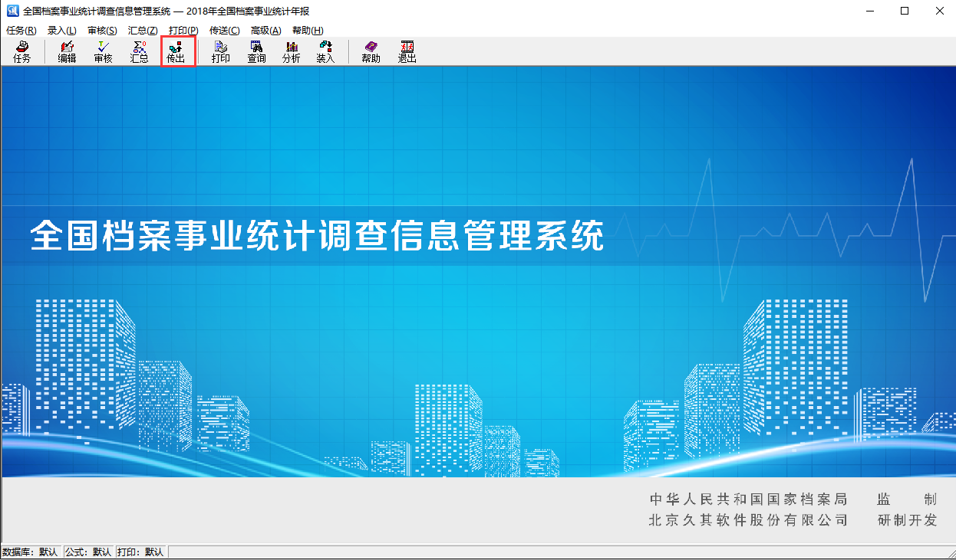

一定要选择第一个“传出全部报表数据（M）”！如下图
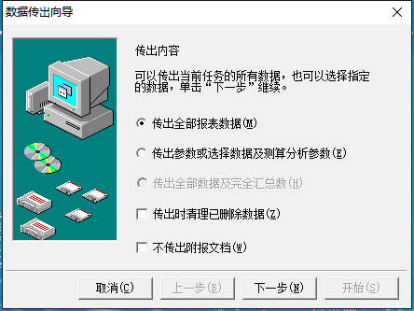
选择“传出全部报表数据”选项即可完成数据上报工作，单击“下一步”按钮，弹出窗口如图：
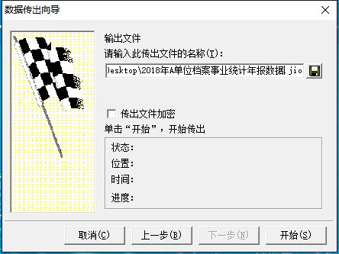

选择上报文件存放位置：单击按钮，在弹出的窗口中，为即将传出的文件命名并确定保存路径，其文件类型系统默认为*.jio，单击保存按钮；
单击“开始”按钮，数据开始传出，之后有“数据传出完成”的信息提示，单击确定，则会提示数据上报之前，需要审核，点击是即可，如图（注意：数据审核不通过，则数据传不出）将传出生成的所有文件，通过邮箱或者其他方式将本单位jio数据上报到上级单位。
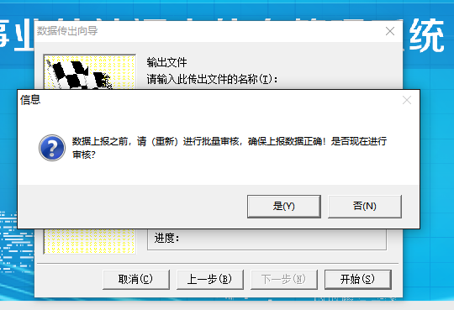

文件装入、传出时需要一些存储空间来存储中间文件，当发生磁盘空间不足的情况时，可能导致装入或传出失败，可根据实际情况，通过点击“高级”按钮下的系统设置选项，选择传送设置里的传送选项去选择临时文件的位置。
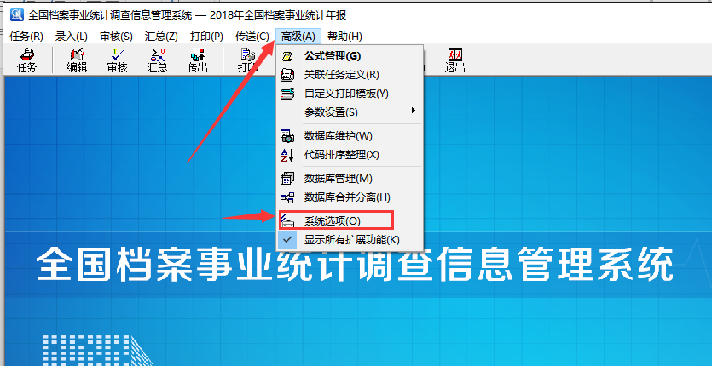

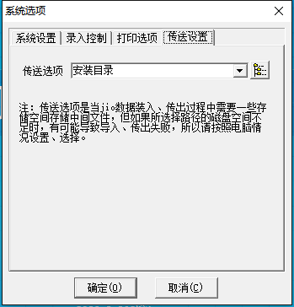

第 八 章 高级应用

8.1 数据库管理
应用场景-多单位数据分别进行审核
数据库管理-新建、复制、删除
1、数据管理新建：主界面高级菜单选择数据库管理，进入数据库管理界面
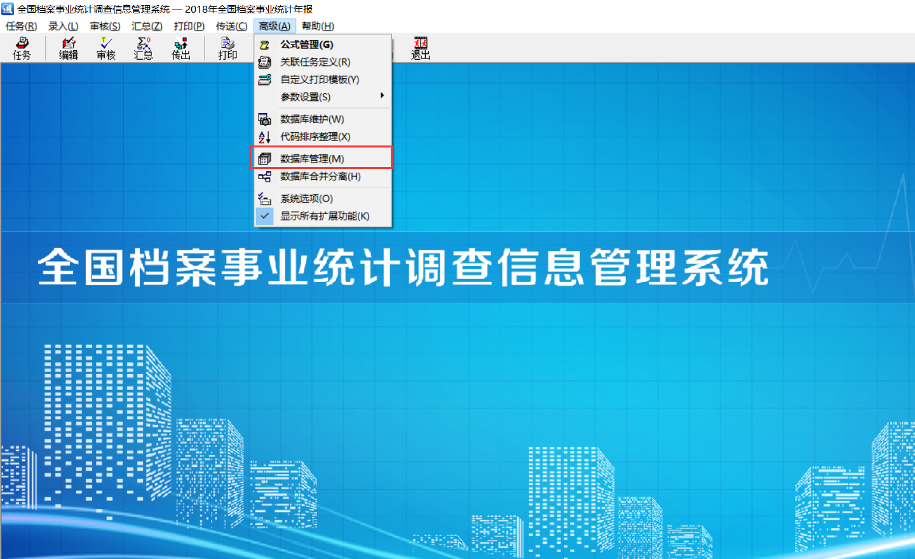
点击新建按钮输入新建数据库名称，点击确定即可完成新建（数据库不能重名），双击数据名称即可进入数据库。
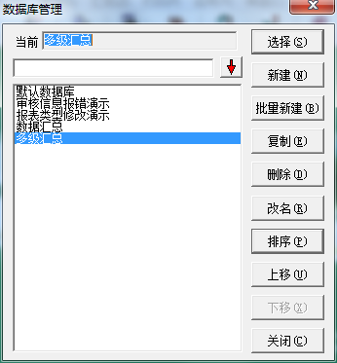
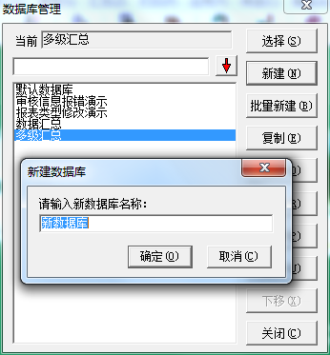
2、数据管理复制：主界面高级菜单选择数据库管理，进入数据库管理界面
注：复制数据库，连同被复制的还有数据库里的数据；

选择要复制数据库名称，点击复制按钮输入新建数据库名称，点击确定即可完成复制，双击数据库名称即可进入数据库
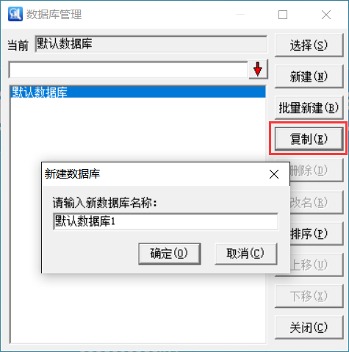
3、数据管理删除：主界面高级菜单选择数据库管理，进入数据库管理界面
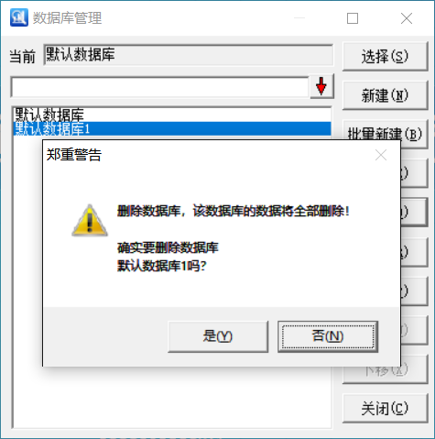

8.2 数据库合并分离
应用场景-多单位数据分库审核后，数据合并汇总；将汇总的多单位数据分离到不同数据库中
1、数据库合并
数据库合并：主界面高级菜单，选择数据库合并分离，弹出数据库合并分离界面，默认数据库合并
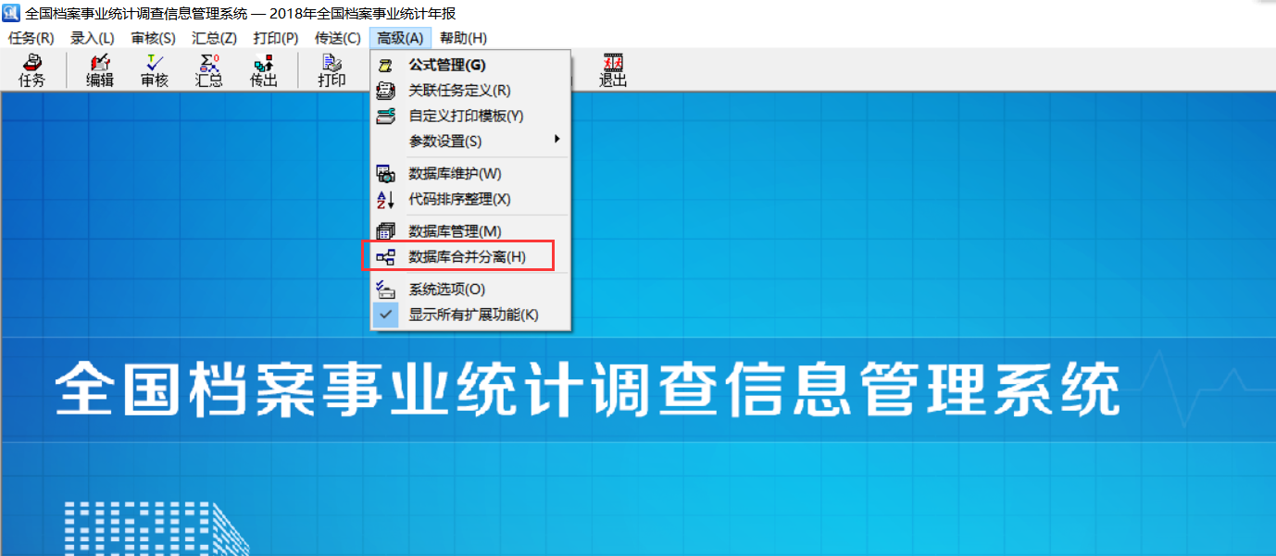
勾选要合并的数据库，点击合并，新建或者合并到已有数据库点击确定按钮，进行合并。
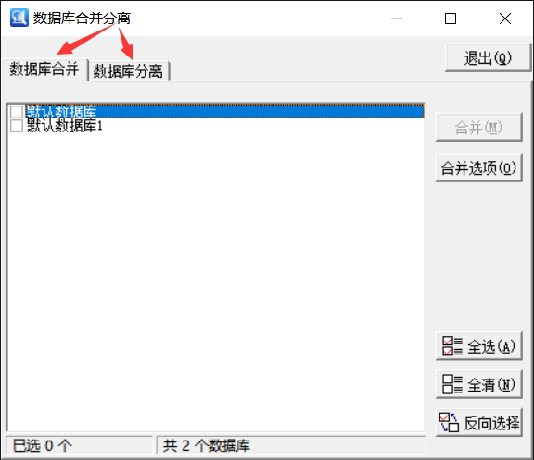
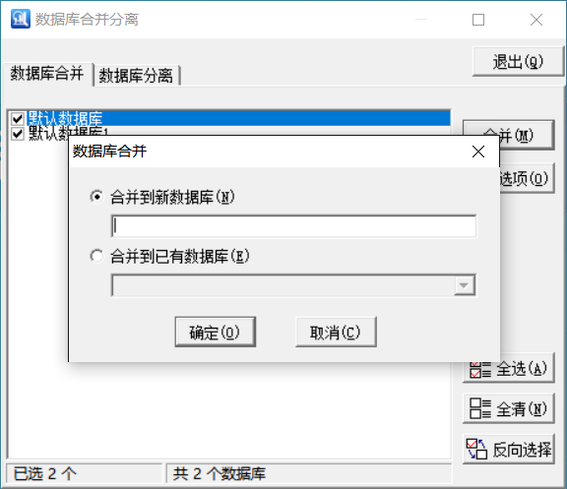
不能合并到被勾选的数据库。
2、数据库分离
数据库分离是一个数据库的不同单位数据分离到不同数据库中，源数据库的数据不变。在主界面高级-数据库合并分离，选择数据库分离页签。首先选择数据库，然后选择要分离到其他数据库的单位，点击分离。
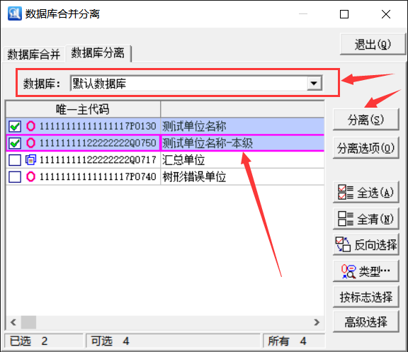
数据库分离
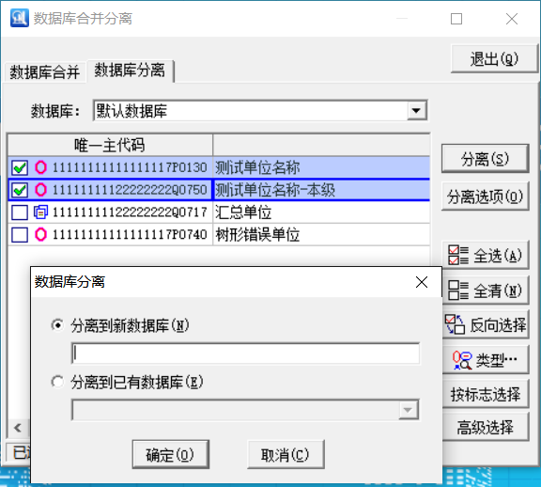

8.3 显示汇总明细
应用场景-查看汇总户 汇总明细数据
数据录入界面下，在汇总单位，在一张报表中选择要进行查询汇总的指标右键选择显示汇总明细菜单
